Βασικές Αρχές Ψηφιακής Τεχνολογίας
Κεφάλαιο 4ο – Λογικά & Ολοκληρωμένα Κυκλώματα

Φύλλο Εργασίας Όνομα: Ημερομηνία:
Τμήμα:

Αρχή φόρμας
Ερώτηση 1
Τα Ασύγχρονα κυκλώματα
Η επιλογή σας | Αναμενόμενη Απάντηση | Απάντηση | Σχόλιο
 |  | Η λήψη της εξόδου γίνεται σε καθορισμένες χρονικές στιγμές.
 |  | Λειτουργούν με τη χρήση ρολογιού
 |  | Περιέχουν παλαιάς τεχνολογίας λογικές πύλες
 |  | Η εκτέλεση των διαφόρων λειτουργιών γίνεται σε καθορισμένες χρονικές στιγμές.
 |  | Οι διάφορες λειτουργίες εκτελούνται σε κάθε χρονική στιγμή ανάλογα με τη σειρά που αλλάζουν οι είσοδοι του.
 |  | Η εκτέλεση των διαφόρων λειτουργιών ΔΕΝ γίνεται σε καθορισμένες χρονικές στιγμές.

Ερώτηση 2
Συμπληρώστε τα κενά
Απάντηση
Τα συνδυαστικά [ ] αποτελούνται από [ ] πύλες και η έξοδός τους κάθε [ ] στιγμή εξαρτάται αποκλειστικά από τις [ ] της ίδιας χρονικής στιγμής και καθόλου από προηγούμενες [ ] των [ ].

Ερώτηση 3
Τα σύγχρονα κυκλώματα
Η επιλογή σας | Αναμενόμενη Απάντηση | Απάντηση | Σχόλιο
 |  | Η λήψη της εξόδου γίνεται σε καθορισμένες χρονικές στιγμές.
 |  | Λειτουργούν με τη χρήση ρολογιού
 |  | Περιέχουν μοντέρνες λογικές πύλες
 |  | Η εκτέλεση των διαφόρων λειτουργιών γίνεται σε καθορισμένες χρονικές στιγμές.
 |  | Η εκτέλεση των διαφόρων λειτουργιών ΔΕΝ γίνεται σε καθορισμένες χρονικές στιγμές.
 |  | Οι διάφορες λειτουργίες εκτελούνται σε κάθε χρονική στιγμή ανάλογα με τη σειρά που αλλάζουν οι είσοδοι του.

Ερώτηση 4
Συμπληρώστε τα κενά
Απάντηση
Τα ακολουθιακά [ ] εκτός από [ ] πύλες περιλαμβάνουν επιπλέον στοιχεία [ ], όπου μπορεί να αποθηκευτεί ένα λογικό [ ] ή 1.Η έξοδος των [ ] κυκλωμάτων εξαρτάται από την αποθηκευμένη τιμή στα στοιχεία [ ], καθώς και από τις [ ] του συστήματος.

Ερώτηση 5
Αντιστοιχίστε
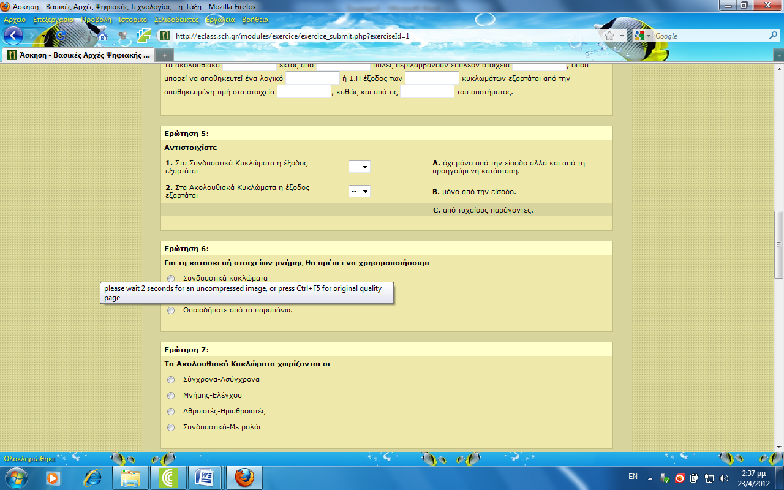
Το στοιχείο | Αντιστοιχεί σε
Στα Συνδυαστικά Κυκλώματα η έξοδος εξαρτάται
Στα Ακολουθιακά Κυκλώματα η έξοδος εξαρτάται

Ερώτηση 6
Για τη κατασκευή στοιχείων μνήμης θα πρέπει να χρησιμοποιήσουμε
Η επιλογή σας | Αναμενόμενη Απάντηση | Απάντηση | Σχόλιο
 |  | Συνδυαστικά κυκλώματα
 |  | Ακολουθιακά κυκλώματα.
 |  | Οποιοδήποτε από τα παραπάνω.

Ερώτηση 7
Τα Ακολουθιακά Κυκλώματα χωρίζονται σε
Η επιλογή σας | Αναμενόμενη Απάντηση | Απάντηση | Σχόλιο
 |  | Σύγχρονα-Ασύγχρονα
 |  | Μνήμης-Ελέγχου
 |  | Αθροιστές-Ημιαθροιστές
 |  | Συνδυαστικά-Με ρολόι

Ερώτηση 8
Ημιαθροιστής
Συμπληρώστε τον πίνακα αλήθειας για τον ημιαθροιστή
Απάντηση
Χ Y S(Άθροισμα)________ C(Κρατούμενο)
0 0 [ ] [ ]
0 1 [ ] [ ]
1 0 [ ] [ ]
1 1 [ ] [ ]

Ερώτηση 9
Οι συναρτήσεις Boole των εξόδων του ημιαθροιστή είναι
Αν οι δύο είσοδοί του έχουν ονομασθεί x και y.
Απάντηση
Sum(Αθροισμα) S = [ ]
Carry(Κρατούμενο) C =[ ]

Ερώτηση 10
Πλήρης αθροιστής
Συμπληρώστε τον πίνακα αλήθειας για τον πλήρη αθροιστή
Απάντηση
Χ Y Z S(Άθροισμα)________ C(Κρατούμενο)
0 0 0 [ ] [ ]
0 0 1 [ ] [ ]
0 1 0 [ ] [ ]
0 1 1 [ ] [ ]
1 0 0 [ ] [ ]
1 0 1 [ ] [ ]
1 1 0 [ ] [ ]
1 1 1 [ ] [ ]

Ερώτηση 11
Τι είδος είναι το παρακάτω κύκλωμα;
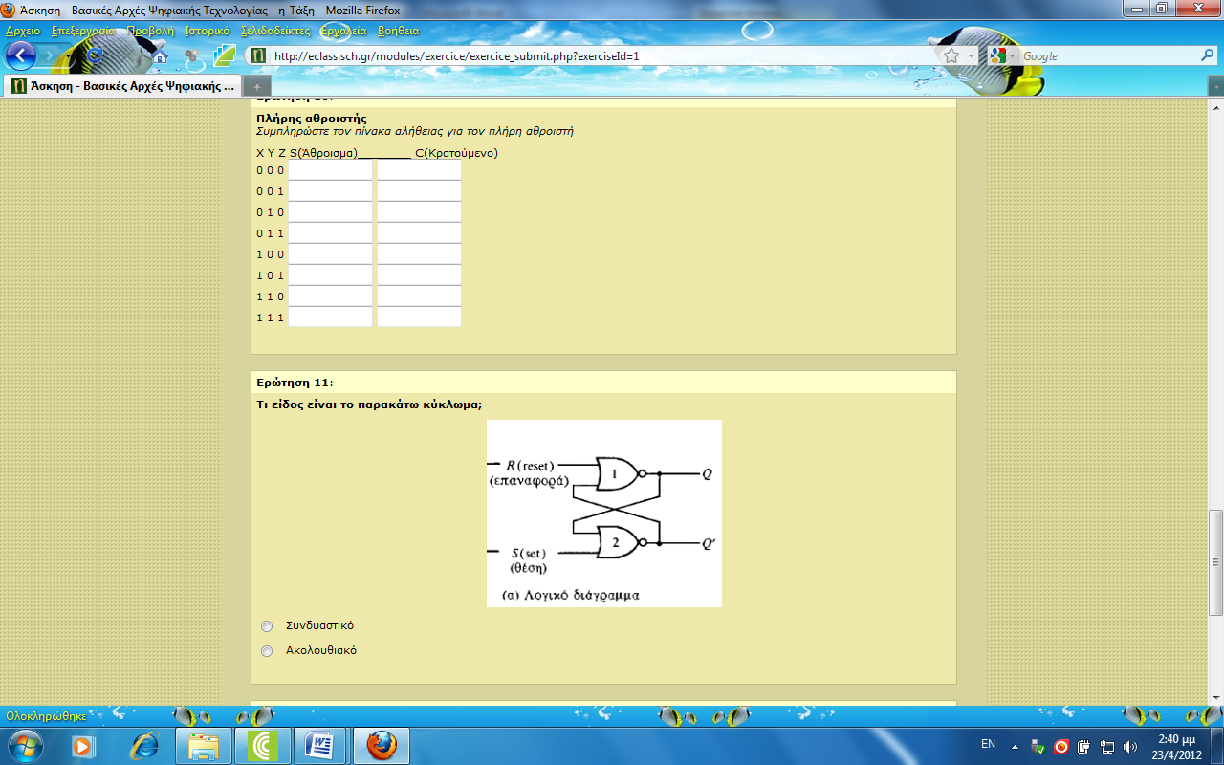
Η επιλογή σας | Αναμενόμενη Απάντηση | Απάντηση | Σχόλιο
 |  | Συνδυαστικό
 |  | Ακολουθιακό

Ερώτηση 12
Τι είδος είναι το παρακάτω κύκλωμα;
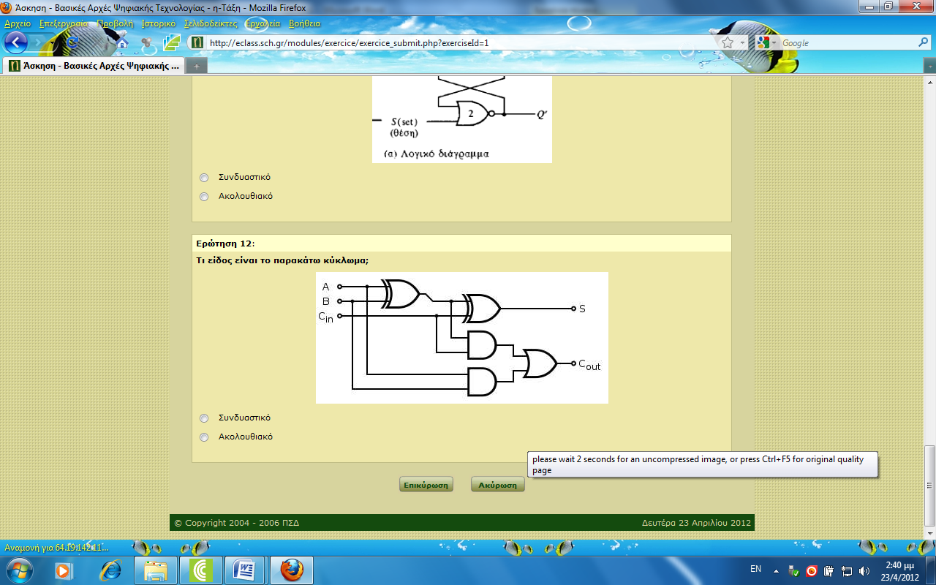
Η επιλογή σας | Αναμενόμενη Απάντηση | Απάντηση | Σχόλιο
 |  | Συνδυαστικό
 |  | Ακολουθιακό

